№68 мектеп-гимназия окуу-тарбия комнлексинде чыгармачыл мугалимдер арасында “Кесибим мении-сыймыгым” конкурс) н уюштуруу тууралуу жобо
Жалпы жоболор
№68 мектеп-гимназия окуу-тарбия комнлексинин педагоги кал ык коллективинин мугалимдеринии арасында тажрыйба алмашуу учу" уюштуруу талап кылынаг.
Конкурстун максаты жана милдети:
- Мугалимдердин кесиптик чеберчиликгерин жогорулатуу, чыгармачылык изденуулерун онукгуруу;
« К'оллек¹тивдеги чьи армачыл мугалимдердин арасындагы оз ара тажрыйба алмашууларын алардын нш тажрыйбаларын .мектепте, райондо, шаарда жайылтууга шар i гузуу;
- Окутуунун жаны педагогикалык технологияларын, окутуунун интерактивдуу усулдарын оз нрактикаларыида максаттуу колдонуууларына шарт тузуу;
- [1едагогдор арасында инновациялык демилгени таратуу, методикалык, чыгармачыл устат мугалимдердин сабактары менен жаш адистерли тааныштыруу;
«* Окуучулардын оку у пронесение карата а кти в д у у Л у кто р у н у н, предметке болго.н кызыгууларынын, мотивациялоо механизмин киргиз у у боюнча иштерди уюштуруу.
Конкурска катышуу жана анын шарттары:
- Конкурска чыгармачыл, жацычыл .мугалимдер мыкты сабактары менен катыша алат.
- Конкурска катышуу чу мугалимдердин акыркы 3 жыл ичинде аткарган кызмагтарынын рейтинги чыгарыла г (портфолиосу боюнча).
- Мугалимдердин акыркы 3 жыл ичиндсти коомдук иштерге активдуу катышуу су карал ат.
- Предмет боюнча окуучулардын акыркы 3 жыл ичиндеги окуу жетишкендиктери (билим сапаты) каралат.
- Женуучу аталган мугалимдердин иш тажрыйбасы жайылтылат. Конкурсту уюип) ру)
Мектен ичинде егкорулуучу “Кесибим менин-сыймыгым” конкурс) уч аталма менен уюштурулат. “Мыкты насаатчы”, “Мыкты мугалим”, “Мыкты жаш адис” аталмаларына татыктуу мугалим атайын туз у л гон калыстар тобунун чыгарган жыйынтьи'ы боюнча мектен администрациясынын макулдугу менен райоидук “Журогум менин - балдарга” конкурс) на ка гыш) \ га жолдомо ала г. Жыйынтыгыида конкурстун калыстар тобунун корсеткон критерийлери менен женууч) аныкталат. Конкурстун критерийлери жыл с анын таланка ылайык ез го р гул у н ту р ат.

ОКУУЧУНУН ПОРТФОЛИОСУНА КОЮЛГА
- Окуучу женунде толук маалымат. .
V
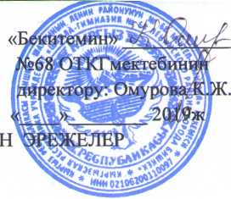
туулган куну айы,
- туулган жери,
жашаган дареги,
- телефон номери,
E-mail (почта)
- Класс жетекчинин берген мунездемесу:
окууга карата болгон мамилеси,
жетишкен ийгиликтери,
- мунезунун езгеруусу,
шыгы,таланты
- Окуучунун алдыга койгон пландары жана максаттары
жаны алган билимдерди мыкты ездештуруу,
коомдук иштерге активдуу катышуу,
- экзамендерди ийгиликтуу тапшыруу,
жалпы мектептен алган билимдерди жыйынтыктоо,анализдее
- Окуучунун жетишкен ийгиликтери
мактоо баракчасы,
- медалдар
газета, журналдар
спорттук мелдештер
- Окуучунун окуудагы жетишкендиктери
дилбаян,
жат жазуу,
текшеруу иши,
чейректик ведомосту,
кунделук,
предметтик конкурстар,
олимпиадалар.ж.б.
- Окуучунун чыгармачылык иштери
окуучунун колунан жаралган иштер,
вставкага катышуу боюнча иштери,
ыр жазуу,
- Окуучунун проектик иштери :
изилдее долбоору
маалыматтык долбоору
- Кызыгуулардын багыттары:
Кайсыл чыгармачыл чойреге кызыгат:
- физикалык эмгек
- акыл эмгек
- техникалык эмгек
- коомдук саясий эмгек
- керкем , спорттук ж.б.
- Классташтарынын арасындагы абалы жана аларга болгон мамилеси:
- лидер
- суймончуктуу
- доминанттык стиль (езуне ишенимдуу)
- доминанттык эмес стиль (уялчаак)
- Окуучу тууралуу маалыматтык суреттер

15.Билим алуу процессиндеги ата-энелердин катышы.
Ата-энелерди канаттандыруу децгээли(ата-энелерди сурамжылоолору

боюнча)
 | Билим беруу мекемесине сиз канчалыкк децгээлде канааттанасыз? | Катышкандар  1101 | Сурамжылоонун жыйынтыг боюнча орточо баа
1 | Эц жакшы | 623 | 57%
2 | Жакшы | 420 | 38%
3 | Канааттандарарлык | 58 | 5%
4 | Канааттандарарлык эмес | - | -
 | Билим беруу мекемесине темендегу пункттар боюнча сиз канчалык децгээлде канаатанасыз | Орточо упай (1-5 чейин)
1 | Окуу чейросундегу абал | 5
2 | Окутуунун сапаты | 5
о  3 | Мугалимдердин квалификациясы | 5
4 | Окуучулардын сабакка катышы | 4
5 | Окуучулардын тартиби жан дициплиналары | 4
6 | Баардык окуучулардын окуу процессине кызыгуусу | 5
7 | Мугалимдер тарабынан кошумча шарттадын децгээли | 5
8 | Окутуунун шарттары (мекемеси, белмелеру, тамак-аш ж.б) | 5

! -U'V шлу } ту
Социалдык психологиялык квцу^{л} бурууну талап кылган
катмар
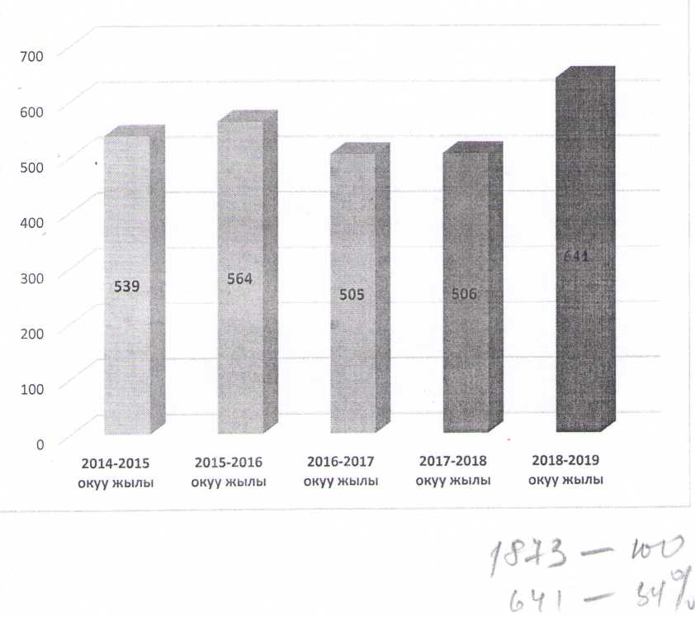

) )uuit > р/
Социалдык психологиялык кецу^{л} бурууну талап кылган
. катмар
